Міністерство освіти і науки України

Львівський національний університет імені Івана Франка

Факультет електроніки та комп’ютерних технологій

Звіт

про виконання лабораторної роботи №3

З курсу “Методи обчислень”

на тему **:**

**«Факторіальні многочлени»**

Виконав

студент групи ФеС-21

Шавало Андрій

Львів 2025 р.

## **Хід роботи**

1. Я задав відрізок табуляції x0 ,xn, кількість вузлів n, звідки обчислив крок h. Згенерував рівномірно розподілені значення x, обчислив відповідні f(x)f(x)f(x), та зберіг таблицю у файл tabulation.txt.



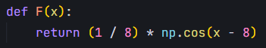

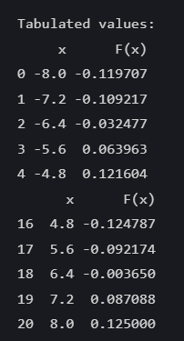

1. Далі я реалізував функції для обчислення:

* факторіала k!,



* кількості розміщень Cnk​,



* скінченних різниць Δkf(0),



* факторіального многочлена t(k),



* значення наближеної функції approx(t)



1. Я обрав сітку значень t∈[0,n] з кроком 0.01 та обчислив:

* точні значення f(t⋅h+x0),  
  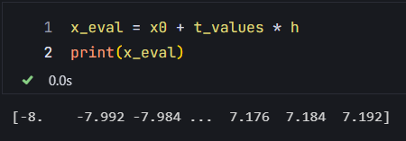
* апроксимовані значення fapprox(t),  
  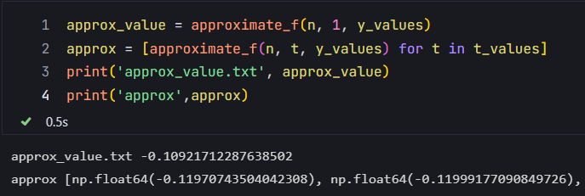
* абсолютну похибку ε(t)=∣f(t)−fapprox(t)∣.  
  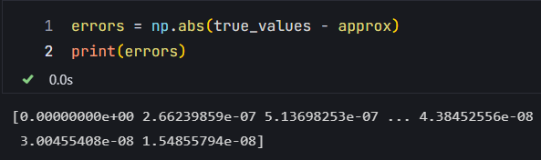

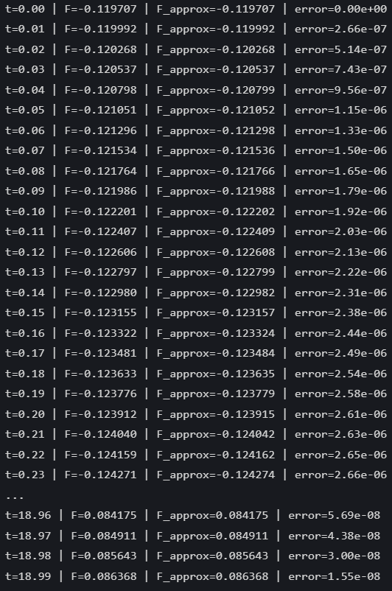

1. Для візуального аналізу я побудував графік похибки апроксимації. Він показує, як точність наближення змінюється в межах інтервалу.

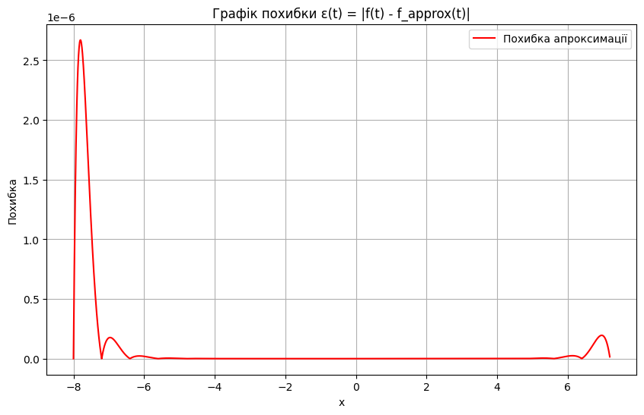

**Висновок:** У цій лабораторній роботі я реалізував апроксимацію функції за допомогою ряду по факторіальних многочленах. Я обчислив скінченні різниці, факторіальні коефіцієнти, зібрав формулу для апроксимації та визначив точність наближення.